Odczarowujemy osiedla – Architektura modernistyczna X Polski streetwear
To już druga odsłona projektu artystycznego ‘Stara-Nowa Szkoła – Architektura modernistyczna X Polski streetwear’ i nowe spojrzenie na polskie blokowiska. Zaczęło się w 2017 roku, od pokazania wybitnych realizacji powojennego modernizmu Wrocławia w połączeniu ze współczesną polską modą uliczną. Charakterystyczne bloki na Placu Grunwaldzkim, czy akademiki Kredka i Ołówek okazały się równie wdzięcznymi modelami co ludzie noszący niezależną polska modę uliczną. Teraz przyszła pora na trudniejszy krok, czyli surowe bloki z lat 80’tych, które na pozór nie mają już żadnej wartości estetycznej. Dodatkowo były już fotografowane jako siedlisko zła i smutku. Jednak trzeba było spojrzenia ludzi, którzy dorastali razem z budową wielkopłytowych osiedli, żeby oddać ich duszę.

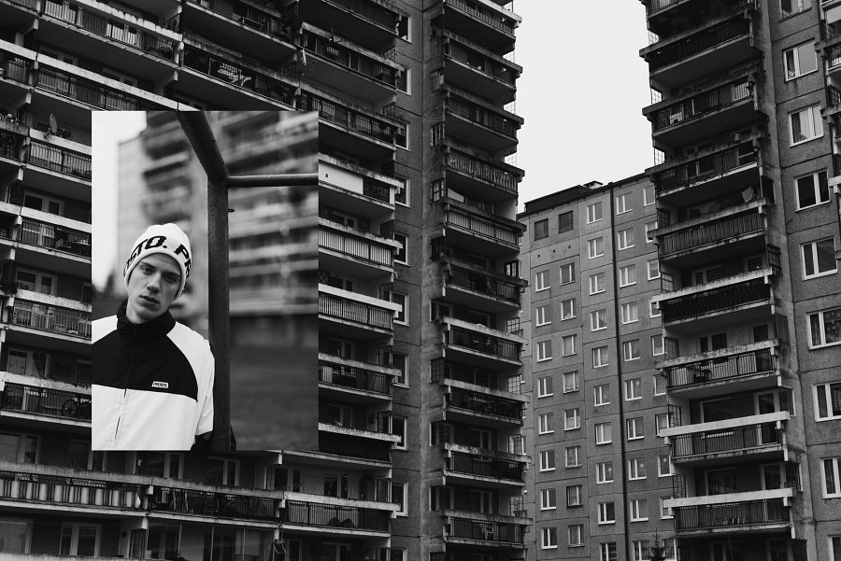
Plan był prosty – robimy zdjęcia w klimacie wielkiej płyty i… tutaj zaczęły się schody, gdyż przez ostatnie dziesięciolecie nasze brutalistyczne osiedla pokryły się pastelowym kożuchem termomodernizacji. Zaczęliśmy więc poszukiwania oryginalnej wielkiej płyty, którą pamiętaliśmy z dzieciństwa, takiej gdzie jedyną dekoracją był żwirek zalany w betonie lub mozaiki elewacyjne, ze ślepymi 10-piętrowymi ścianami i rzędami identycznych balkonów. Przejechane kilometry, dni spacerów po osiedlach i setki próbnych zdjąć, aż w końcu decyzja – robimy to w Jeleniej Górze.
Odzież do pokazania w tej surowej scenerii wybraliśmy z będącej esencją polskie streetwearu linii Prosto Klasyk, a po obu stronach obiektywu stanęli millenialsi, znający i rozumiejący osiedlowy klimat. Efektem są pierwsze zdjęcia wielkiej płyty odczarowujące tę wstydliwie ukrywaną przestrzeń polskich miast, w której się wychowaliśmy. To jest nasza przestrzeń, w której mimo chropowatych pozorów potrafiliśmy zrobić coś z niczego i wykrzesać masę pozytywnej energii.
Edit Video z sesji: https://www.youtube.com/watch?v=pclWFwipcLQ
Stara – Nowa Szkoła
Odczarowujemy osiedla – Architektura modernistyczna X polski streetwear
Pomysł i zdjęcia: Mateusz Szeliga
Miejscówka: Jelenia Góra os. Zabobrze
Kolekcja: Prosto Klasyk
Stylizacje: Angelika Fedorczuk
Modele: Basia Erling i Łukasz Skafarek
Video i montaż: Mariusz Dragan /
Instrumental: Michał Kurek / Majk Majster
Podziękowania dla:
Wspólnota Mieszkaniowa ul. Kiepury 1, 3, 5, Jelenia Góra
Chmielna 20
NIXON Polska
Fujifilm Polska / Instax
Produkcja: Szymon Wachal / Eleganckie Media

